Краткосрочный проект в старшей группе

"Новый год к нам идет…"
Цель: Расширять представления о любимом зимнем празднике – Новом годе.
Задачи: 1. Расширить знания детей о праздновании Нового года в России.
2. Познакомить детей с обычаями и традициями встречи Нового года
3. Дать сведения о том, где живет Дед Мороз.
4.Познакомить с разновидностью и этапами изготовления новогодних игрушек в разные временные отрезки.
5. Развивать творческие способности детей при подготовке к празднику через изготовление поделок, разучивание танцев, стихов, чтение сказок, рассказов, рассматривание картин и иллюстраций.
5. Привлекать родителей к совместной деятельности со своими детьми.
6. Вызвать желание готовить подарки, сюрпризы друзьям, родным к предстоящему празднику.
7.Вызвать желание участвовать в подготовке к празднику: украшение группы, изготовление пособий, поделок, фотогазеты про Новый год .
8. Создать позитивный настрой в преддверии новогоднего праздника.
9.Создать условия для детского творчества использование разнообразных видов детской деятельности в рамках реализации проекта.
10.Вовлечь родителей в подготовку праздника.
Вид проекта: информационно – познавательный, творческий
Участники проекта: дети старшей группы, родители, воспитатель.

Возраст детей: старшая группа

Продолжительность проекта: краткосрочный, 1 неделя (13 декабря – 17 декабря)

Актуальность: Новый год – особый праздник, который с особым трепетом вспоминают взрослые, и который с особым нетерпением ждут дети. В течение месяца до нового года дети начинают думать о Дедушке Морозе, о новогоднем празднике, ждут подарков. Если ребенка спросить, какой твой самый любимый праздник после дня рождения, он наверняка ответит: Новый год. Это праздник, когда не заставляют рано ложиться спать, а сажают за стол вместе со взрослыми. Это праздник, когда с нетерпением ждёшь окончания боя курантов, чтобы броситься под ёлку и посмотреть, какой сюрприз приготовил тебе Дед Мороз. Новый год — это самый любимый праздник у нас в стране. Его любят и взрослые и дети. Новый год — это праздник с пушистым белым снегом за окном, запахом еловых веток, сверканием разноцветных игрушек и мишуры, обязательным фейерверком, подарками, а также с нарядным Дедом Морозом и красавицей Снегурочкой.
Однако, как показывает практика, дети мало знают о зарождении традиции празднования Нового года, о том, что является символами нового года, какие деревья наряжают, какие подарки принято дарить. В проекте дети знакомятся с традициями русского народа праздновать новый год, с историей возникновения праздника на Руси, упражняются в умении классифицировать, сравнивать и обобщать, что способствует их умственному развитию. Слушание музыкальных произведений способствует развитию внимания, музыкального слуха, эмоциональной сферы детей. В процессе чтения художественных произведений мы знакомим детей с творчеством разных авторов, закрепляем знания о жанрах художественных произведений.
Подготовительный этап
- Сбор информации по теме;
- Подбор аудио – и видеоматериала;
- Подбор художественной литературы;
- Подбор дидактического материала;
- Подбор загадок по теме;
- Оформление картотеки подвижных игр;
- Оформление папок – передвижек для родителей;
Методы проекта:
1.Наглядные
2.Игровые
3.Словесные
4.Практические.
Виды деятельности:
• познавательные занятия (аппликация, рисование, лепка, музыка, развитие речи, природный и социальный мир);
• дидактические игры и подвижные игры на зимнюю тематику;
• рассматривание иллюстраций;
• беседы;
• просмотр мультфильмов на зимнюю тематику;
• чтение книг и стихотворений;
• слушание новогодних песен;
• разучивание песен и танцев.
Работа с родителями:
1. Консультация для родителей «Безопасность детей во время новогодних праздников «История возникновения празднования Нового года».
2. Приобретение и изготовление новогоднего оформления.
3. Изготовление новогодних карнавальных костюмов.
4. Папка-передвижка: «Новый год для детей»

Реализация проекта.
1 неделя.
Понедельник.
1. Чтение словацкой сказки «Двенадцать месяцев».
Цель: Знакомить детей с культурой народов разных стран.
2. Беседа на тему «Кто приходит на Новый год»
Цель: Продолжать знакомить детей с традициями празднования Нового года.
Беседа на тему «Правила поведения с опасными предметами (хлопушками, бенгальскими свечами)
Цель: Формировать представление об опасных развлечениях.
3. Рисование на тему «Новогодняя елочка»
Цель: Учить рисовать новогоднюю елочку. Развивать творческое воображение.
Вторник
1. Чтение рассказа В.Одоевский «Мороз Иванович»
Цель: продолжать знакомить детей с волшебными сказками, учить понимать характеры героев сказки
2. Подвижная игра «Два Мороза».
Цель: Развивать смелось, выносливость. Учить соблюдать правила игры.
3. Аппликация из бумаги «Дед Мороз»
Цель: Вызвать интерес к зимней и новогодней тематике; продолжать освоение способа вырезания круга из квадрата путем сложения его пополам и закругления его парных уголков; развивать глазомер, формы и пропорции.
Среда
1. Чтение русской народной сказки «Снегурочка»
Цель: Вспомнить знакомую сказку. Воспитывать интерес к русскому народному творчеству.
2. Просмотр мультфильма «Снегурочка»
Цель: Вызвать интерес к просмотру мультфильма. Закрепить знание содержания сказки через яркие мультипликационные образы.
3. Рисование. «Не рубите ёлочку»
Цель: Формирование у детей ответственного отношения к природным богатствам родного края, повышение творческой активности и природоохранной деятельности детей
Четверг
1. Разучивание стихотворения Р. Кудашева «Зимняя песенка»
Цель: Учить детей запоминать стихи. Развивать память, речь.
2. Д\и «Посчитай елочки»
Цель: Упражнять в счете до 10.
Д\и «Сделай снеговика»
Цель: Закрепить знание геометрических фигур. Учить выполнять задание по образцу и по памяти.
3. Лепка из пластилина или соленого теста. Ёлочная игрушка.
Цель: Учить детей создавать выразительные лепные образы конструктивным способом; продолжать учить планировать свою работу: задумывать образ, делить материал на нужное количество частей разной величины, лепить последовательно, начиная с крупных деталей; пояснить связь между пластической формой и способом лепки; показать приёмы оформления вылепленной фигурки дополнительными элементами.
Пятница
1. Создание коллективной работы «Хоровод снеговиков»
Цель: Продолжать учить детей пользоваться различными материалами при выполнении аппликации.
2. Загадывание загадок о зиме, о Новом годе.
Цель: Развивать мышление, речь, память.
3. С\р игра «Семья. Готовимся к новому году.»
Цель: Учить отображать в игре действия взрослых. Учить использовать в игре правила поведения за столом.
Работа с родителями.
1. Консультация на тему «Что подарить ребенку на Новый год».
2. Беседа на тему «Безопасность детей во время празднования Нового года».
3. Изготовление новогодних игрушек на елку, поделок для выставки «Мастерская Деда Мороза»
Заключительная часть.
1. Новогодний утренник.
2. Выставка новогодних игрушек на елку, новогодних поделок.
Предполагаемый результат:
Дети познакомятся с традициями празднования Нового года;
Дети активно участвуют в подготовке к празднику и его проведению.
Дети под руководством педагога получат знания о том, что такое Новый год, как его празднуют. Кто такой Дед Мороз.
Проявляют интерес к чтению сказок и просмотру «добрых, старых» мультфильмов
про Новый год.
про Новый год, изготовлению новогодних поделок и подарков.
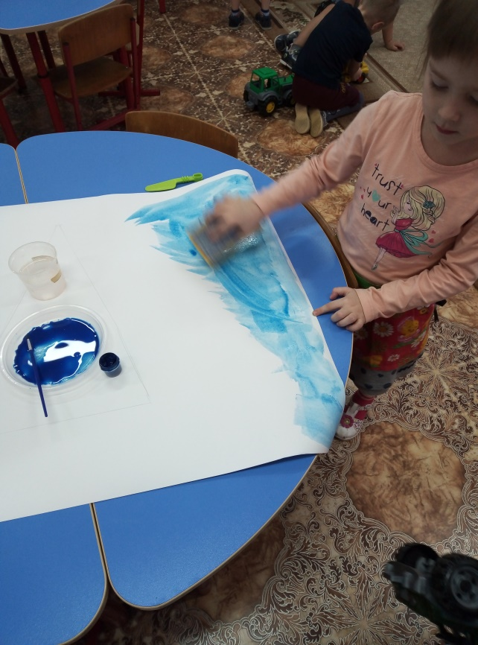
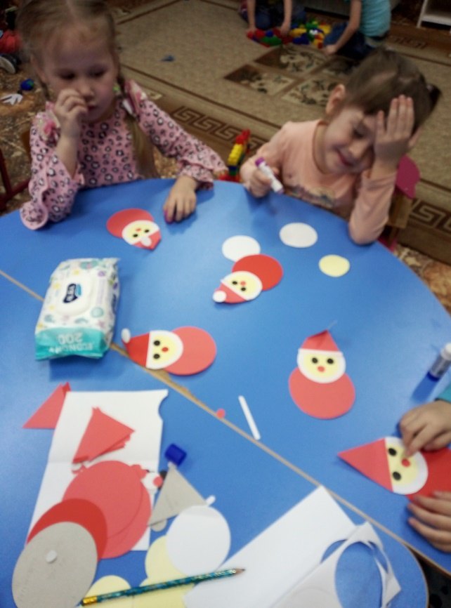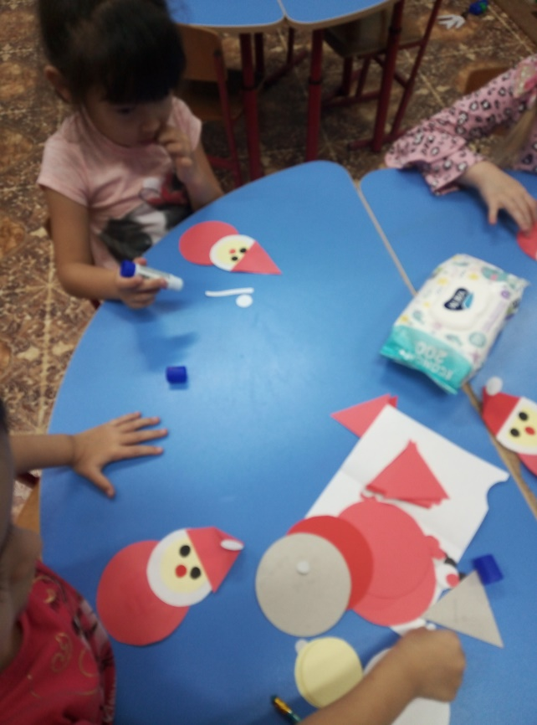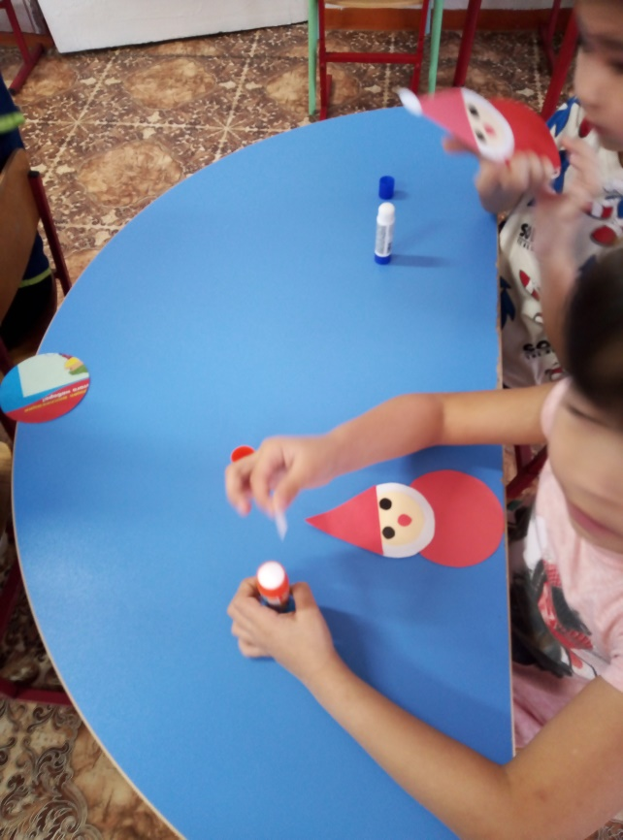
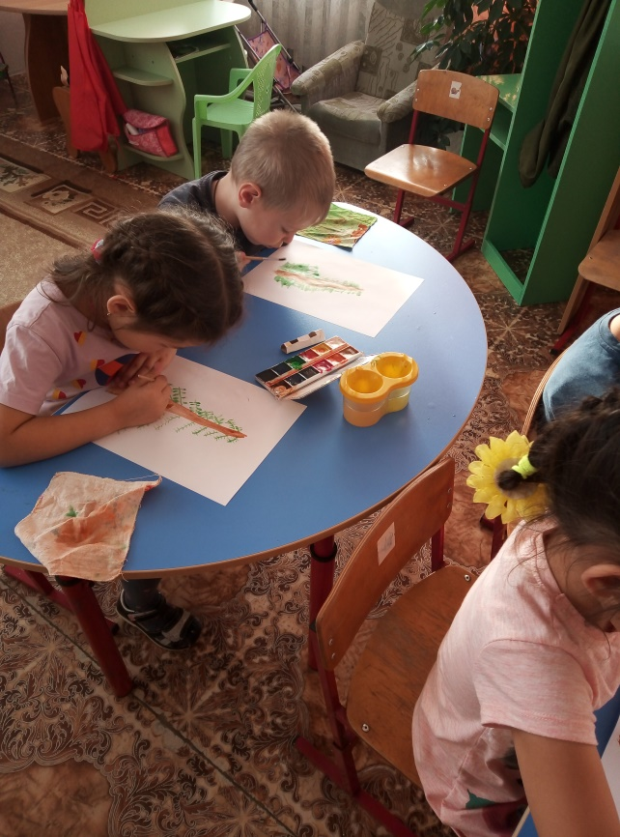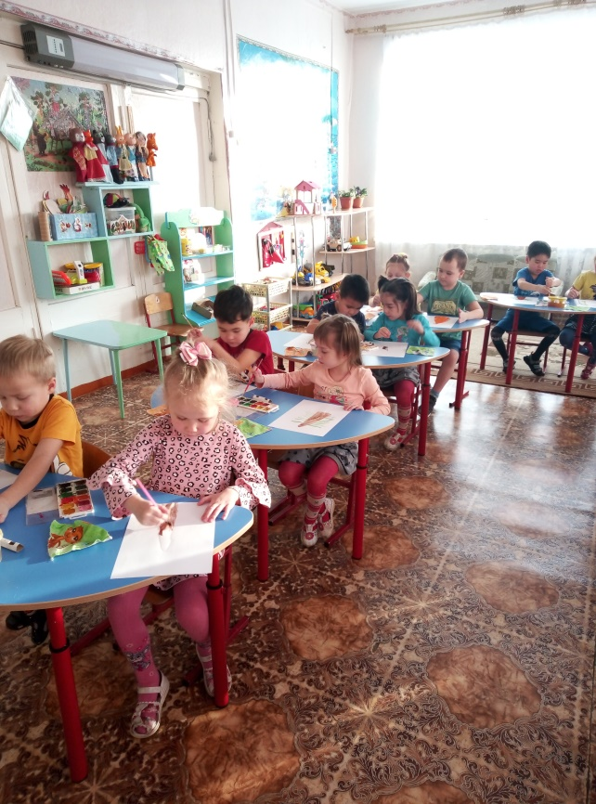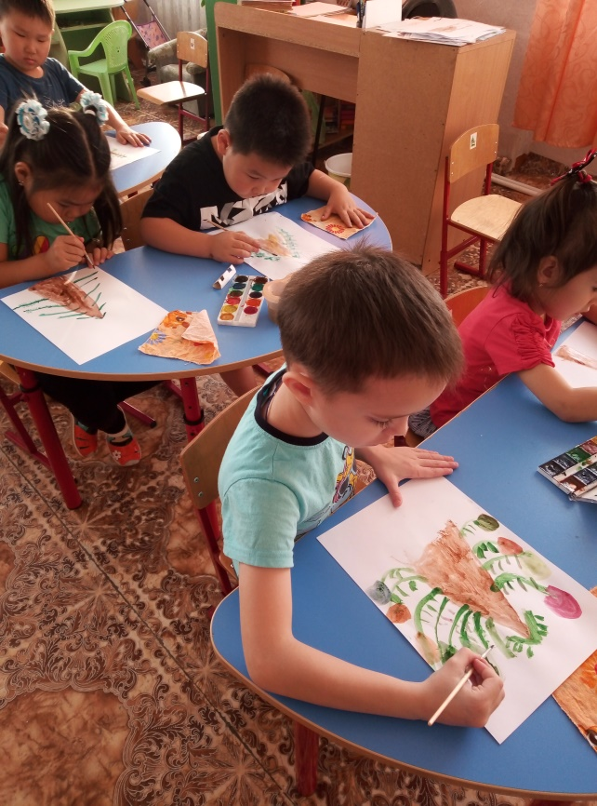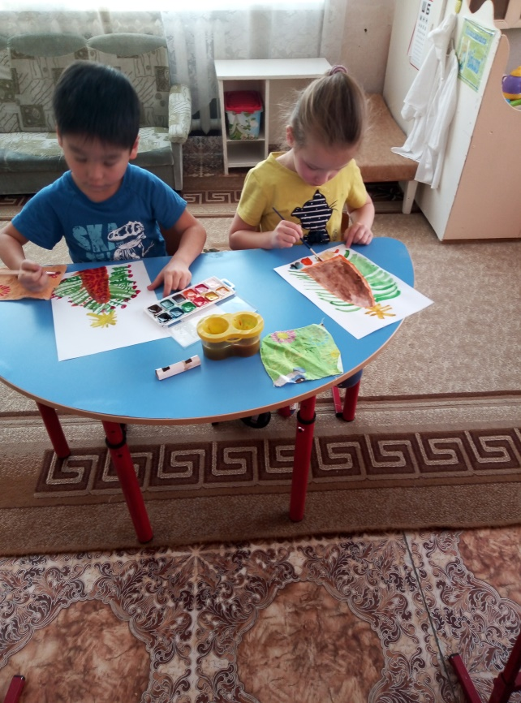
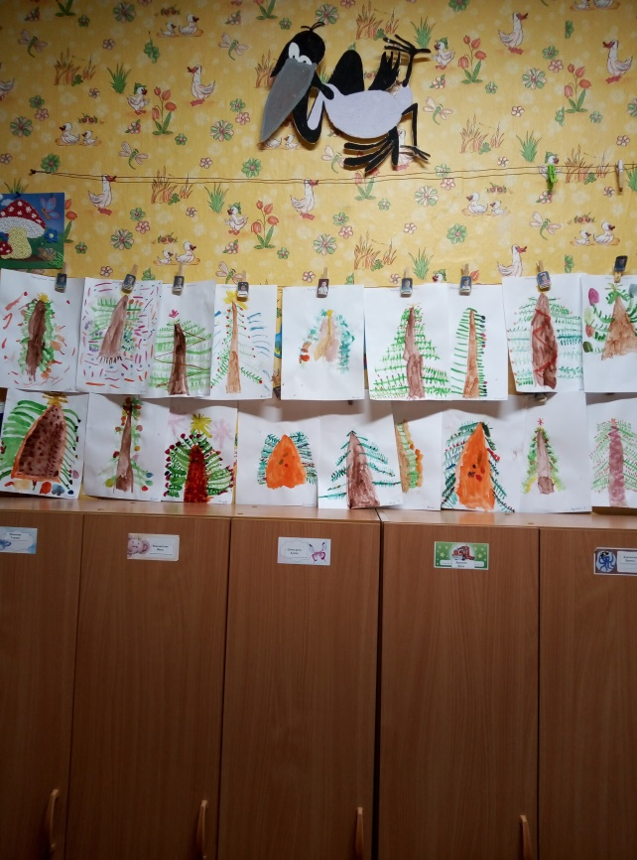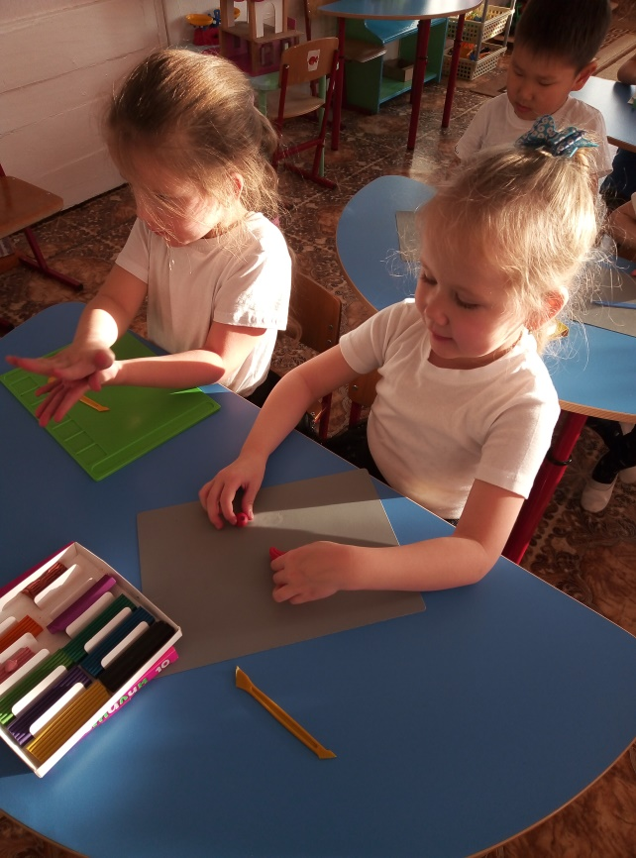
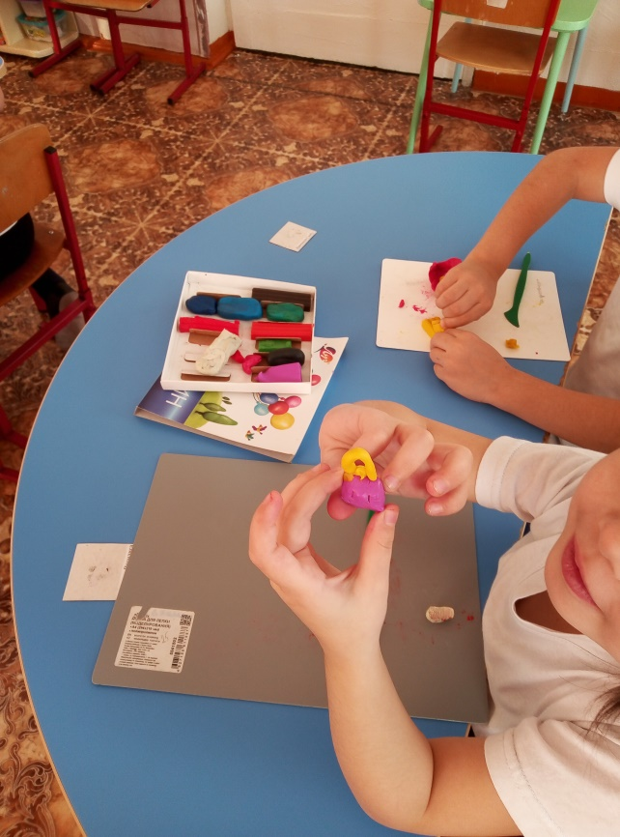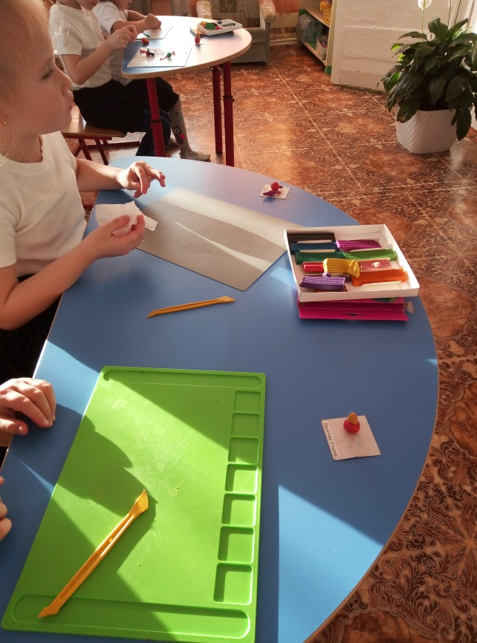
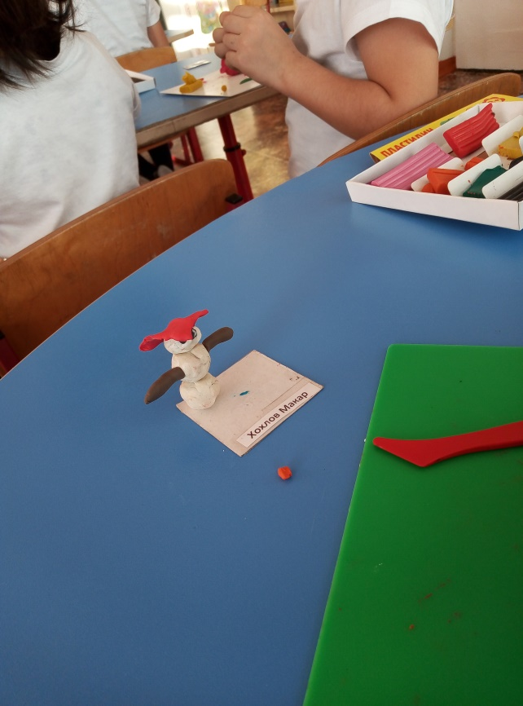
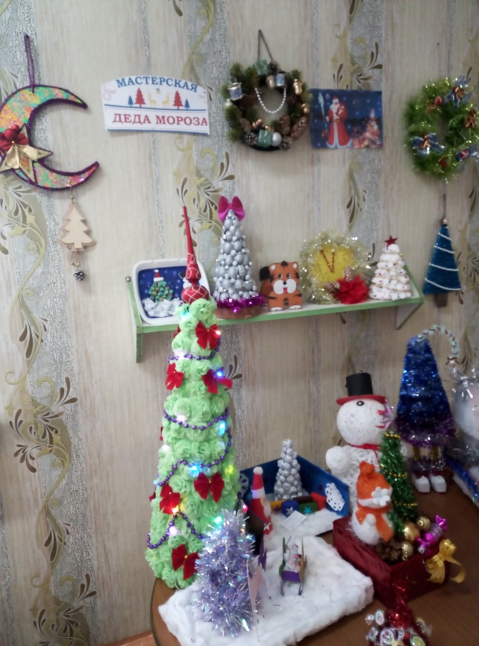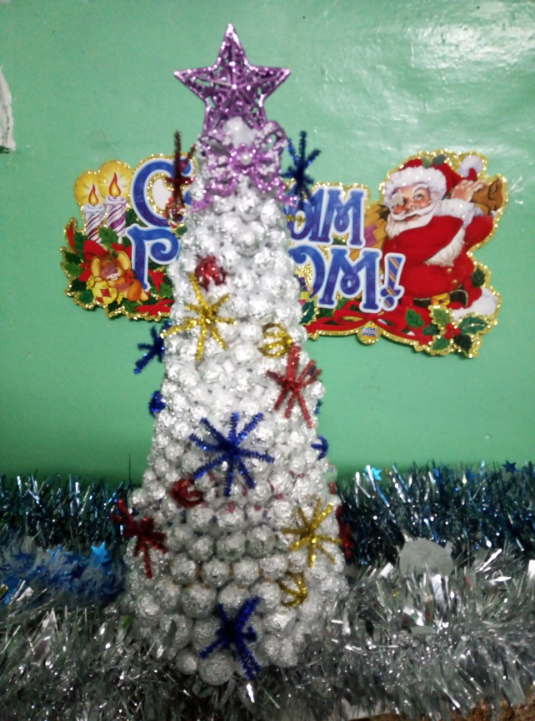

Консультация для родителей
Что подарить ребёнку на Новый год?
В Новый год дети искренне верят, что должно произойти чудо. И поэтому всегда очень важно, какой новогодний подарок будет ждать вашего ребёнка под ёлкой.
Приближаются Новогодние праздники, и у родителей начинается предпраздничная головная боль: что подарить ребёнку на Новый год? У нас обычно перед Новым годом голова идёт кругом. Как угодить и не подарить вместо праздника разочарование, и чтобы было полезно, и чтобы в пределах разумного, по цене? Но попробуем успокоиться и разобраться. Мы разберём несколько вопросов, которые обычно возникают у родителей при выборе новогоднего подарка ребёнку (и не только новогоднего).
Взрослые всегда думают, что лучше знают, что именно подарить детям. Это распространённое заблуждение. Конечно, дарить ребёнку желательно именно то, о чём он мечтает. Часто родители полагают, что, если ребёнку нужна, например, новая рубашка или свитер, то эту вещь и можно подарить на праздник. Или, казалось бы, родители учитывают желание ребёнка, но доверяют при этом только собственным вкусам. К примеру, дочурка очень хочет, чтобы ей подарили куклу «Винкс», а родители покупают ей в подарок дорогую фарфоровую куклу. Так же очень важна и предновогодняя атмосфера волшебства, сказки. Приятные эмоции ожидания и переживания чуда способствуют улучшению психологического состояния ребёнка, а чувства, которые были связаны с праздником Нового года, остаются на всю жизнь.
Самый универсальный подарок для ребенка это развивающая игра.
Особенно, если речь пойдёт о дошколёнке. Так, мальчику можно подарить конструктор, настольный хоккей или футбол, управляемую модель самолёта и т.д. Девочке хорошим подарком может стать кукольный домик, который можно собрать самостоятельно, проявив фантазию, или бумажная кукла с комплектом одежды, который можно раскрасить и т.д. Выбор развивающих игр и игрушек сейчас огромен. Развивающие игры помогают ребёнку узнать новое, проявить свои творческие способности. Необходимо учитывать и интересы ребёнка – чем он любит заниматься (может это рисование, а может – спорт), какие книги он любит читать.
Есть такое мнение, что не стоит дарить детям дорогие подарки на Новый год, это заблуждение. Если речь идёт о мечте ребёнка и у вас есть возможность такой подарок сделать, воспользуйтесь ею.
В случае если вы испытываете дефицит средств, постарайтесь объяснить ребёнку, что подарок – это всё-таки сюрприз. Не стоит в этом случае писать письмо Деду Морозу и просить его о конкретном новогоднем презенте – это избавит ребёнка от ожиданий. Особым способом оформив подарок или обыграв его вручение, можно компенсировать недостаточную его ценность.
Ваш ребенок разочаровался в подарке это ни так страшно.
Дело в том, что разочарование является таким же нормальным чувством, как и любое другое, и не стоит стараться всеми силами оградить от него сына или дочь. Если ребёнок расстроился, вам нужно просто быть рядом и помочь ему это пережить. Он должен учиться общаться и с болезненными чувствами. И конечно, не стоит обижаться и, тем более, злиться, на ребёнка, который не оценил вашего подарка.
Очень важна форма преподнесения подарка, как сам подарок.
Форма преподнесения имеет огромное значение. Ведь любой подарок принесет гораздо больше радости, если получение подарка связано с дополнительными эмоциями. Это может быть неожиданное обнаружение его (под ёлкой, под подушкой и пр.), поиск подарка по специальным знакам и указателям или преодоление маленьких «препятствий» на пути к его получению. Попробуйте превратить процесс получения подарка в увлекательную игру. Пусть ребенок получит от этой игры удовольствие и запомнит этот праздник на всю жизнь.
Хочется предостеречь родителей от некоторых ошибок.
Крайне нежелательно использовать Деда Мороза в целях воспитания хорошего поведения. Примерное поведение ребенка под угрозой остаться без подарка долго не продержится. Подобные методы не формируют внутренней ответственности и навыков желательного поведения у ребенка.
Счастья и удачи в Новом году!

Беседа на тему «Безопасность детей во время празднования Нового года».

Содержание:
- Выбор новогодней ели
- Установка и украшение елки
- Пиротехника
- Безопасность на детских утренниках
Зимние каникулы — это время чудес, подарков и положительных эмоций для детей и взрослых. Уют свечей, красочные переливы гирлянд, сверкание бенгальских огней и яркие всполохи салютов давно стали неизменными атрибутами Нового года. Наравне с мандаринами и ёлкой они создают особое настроение. Чтобы праздники запомнились только счастливыми моментами, стоит соблюдать некоторые меры предосторожности, обращая особое внимание на правила пожарной безопасности.
ВЫБОР НОВОГОДНЕЙ ЕЛИ
Традиционный символ новогодних и рождественских торжеств — пушистая ёлка. Большие и маленькие, натуральные и искусственные, любых расцветок и материалов — эти деревца сегодня доступны во всевозможных вариациях. Каждая ель имеет свои достоинства и недостатки. Настоящее дерево обладает непередаваемым ароматом, благодаря выделяемым в воздух полезным фитонцидам. Однако стоит помнить о том, что древесина очень хорошо горит. Наиболее пожароопасны сухие, простоявшие долгое время экземпляры.Искусственные деревья покупают из-за их практичности и приятного внешнего вида, они не наносят вреда природе и не вызывают аллергических реакций. При выборе таких ёлок следует ориентироваться не столько на эстетику, сколько на качество материалов. Во многих странах запрещены к продаже очень дешевые ели, изготовленные из полимерных отходов, которые могут выделять опасные для здоровья токсичные вещества.
Существуют строгие правила в отношении состава искусственных деревьев и их соответствия мерам пожарной безопасности.Практически все производители елей пишут на упаковке о том, что их продукт безопасен и не поддерживает горения, но зачастую это не соответствует истине. Искусственное дерево действительно горит хуже, чем натуральное, однако вред, который причиняется здоровью во время его возгорания гораздо выше. Входящие в состав такого продукта материалы (например, алюминий) при высокой температуре начинают разлагаться с выделением токсинов, вызывающих сильнейшее отравление. Следует покупать только качественные изделия, имеющие все необходимые сертификаты и соответствующие правилам пожарной безопасности.
УСТАНОВКА И УКРАШЕНИЕ ЕЛКИ
Какую бы ель вы ни выбрали, важно помнить о следующих правилах:
- устанавливайте новогоднее дерево вдали от плиток, печей, каминов, отопительных приборов и нагревательных элементов;
- ставьте ель так, чтобы она не мешала движению, оставляйте свободными выходы из помещения;
- приобретите устойчивую подставку. Это особенно важно, если в квартире есть маленькие дети и домашние животные;
- не украшайте дерево настоящими свечами и легковоспламеняющимися украшениями: бумажными гирляндами и снежинками, игрушками из ваты и картона без специальной пропитки;
- помните, что использование бенгальских огней, хлопушек и свечей возле ели может вызвать пожар;
- не разрешайте детям играть у елки без присмотра взрослых и пользоваться открытым огнем (спичками, свечами и прочим);
- покупайте электрические гирлянды заводского производства с последовательным подключением лампочек. Вся электропродукция должна иметь сертификат качества;
- при возникновении неполадок — неприятный запах или искрение, мигающие лампочки, нагрев проводов — необходимо отключить иллюминацию и принять меры для ее починки. Не используйте гирлянду до устранения проблем;
- если елка все же загорелась, необходимо уронить ее на пол и ограничить приток воздуха, накрыв одеялом или плотным покрывалом, после чего залить водой.

ПИРОТЕХНИКА
Фейерверки, салюты, петарды, хлопушки и бенгальские огни — наверное, самые популярные товары перед зимними праздниками. В составе этих приспособлений зачастую содержится порох, химические добавки и некоторое количество металла, что делает их не самыми безобидными развлечениями. Неисполнение правил эксплуатации или истекший срок годности пиротехники, а также оказавшиеся поблизости легковоспламеняющиеся материалы могут стать причиной пожара или другого несчастья.
На рынках или на улице могут продавать некачественный и опасный товар, поэтому приобретать пиротехнические изделия стоит только в специализированных торговых точках. Помните, что пиротехника не предназначена для детей — покупать и использовать ее могут только взрослые. Обязательно проверяйте наличие сертификатов соответствия и пожарной безопасности, целостность упаковки и срок годности продукта. В инструкции по эксплуатации должны быть описаны не только безопасные правила применения изделия и его утилизации, но и условия хранения, ограничения при использовании и действия в случае внезапного возгорания.
Запрещается взрывать фейерверки, фонтаны или салюты в помещениях, местах большого скопления людей, вблизи от автозаправок, линий электропередач или газопроводов. Для запуска выбирайте открытую площадку, находящуюся в отдалении от жилого массива. Необходимо четко следовать инструкции по эксплуатации и отходить на достаточное расстояние после поджигания. Существует несколько общих правил обращения с пиротехникой:
- будьте внимательны и не позволяйте несовершеннолетним самостоятельно поджигать снаряд или находится в непосредственной близости от него во время его запуска;
- храните фейерверки и салюты в недоступном для детей и домашних животных месте, не носите пиротехнические изделия в карманах;
- если ракета не запустилась, не стоит проверять причину этого слишком рано. Выждите десять минут, после чего аккуратно залейте несработавший снаряд водой и утилизируйте его вместе с остальным мусором. Не поджигайте прогоревший фитиль повторно;
- если к вам в комнату залетела чужая ракета, не стоит ее ловить или тушить до полного прогорания.
Помните, что безопасность в Новый год напрямую зависит от правильного обращения с развлекательной пиротехникой.

БЕЗОПАСНОСТЬ НА ДЕТСКИХ УТРЕННИКАХ
Новогодние утренники — еще один обязательный пункт в развлекательной программе для детей на зимних праздниках. За пожарную безопасность во время проведения развлекательного мероприятия несет ответственность руководитель учреждения, в котором оно организуется. Перед началом утренника помещение проверяется на соответствие основным требованиям:
- месторасположение не выше второго этажа при проведении праздника в здании с горючими перекрытиями;
- наличие как минимум двух выходов для эвакуации, обозначенных работающими световыми указателями;
- установка ёлки, организация иллюминации и украшение зала согласно правилам пожарной безопасности;
- отсутствие свечей, хлопушек, фейерверков и прочей пиротехники в помещении;
- исправное состояние и близкое расположение средств пожаротушения и связи.
На мероприятии с участием детей должны постоянно присутствовать ответственные лица: воспитатели, учителя или дежурные преподаватели. Они отвечают за строгое соблюдение мер пожарной безопасности и эвакуируют людей в случае задымления или пожара. Перед утренником обязательно должен быть составлен поименный список присутствующих детей, с которым сверяются во время эвакуации.
Родителям, в свою очередь, стоит помнить о том, что в нарядах у детей не должно быть легковоспламеняющихся элементов из ваты, картона, бумаги или марли. Огнезащитный состав для этих материалов можно приготовить самостоятельно, если в теплой воде растворить 150 г пищевой соды и 50 г крахмала. В получившейся смеси маскарадный костюм замачивают 10 минут, после чего наряд можно просушить и использовать во время утренника.
Следуя простым рекомендациям, вы легко обеспечите безопасность в Новый год для себя и своих близких.

